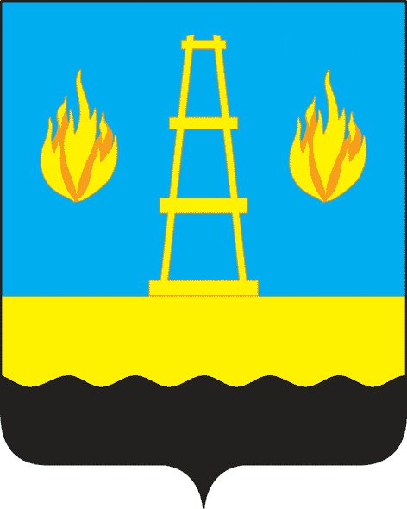
ГЛАВА
городского округа Отрадный
Самарской области
ПОСТАНОВЛЕНИЕ
От 16.03.2011 № 47
Об утверждении Положения о комиссии по соблюдению требований к служебному поведению и урегулированию конфликта интересов на муниципальной службе в органах местного самоуправления городского округа Отрадный Самарской области и их структурных подразделениях

В соответствии с Федеральным законом от 02.03.2007 № 25-ФЗ «О муниципальной службе в Российской Федерации», Федеральным законом от 25.12.2008 № 273-ФЗ «О противодействии коррупции», Целевой антикоррупционной программой городского округа Отрадный Самарской области на 2010-2012 годы, утверждённой постановлением Администрации городского округа Отрадный от 04.12.2009 № 1455

ПОСТАНОВЛЯЮ:
1. Утвердить прилагаемое Положение о комиссии по соблюдению требований к служебному поведению и урегулированию конфликта интересов на муниципальной службе в органах местного самоуправления городского округа Отрадный Самарской области и их структурных подразделениях.
2. Разместить настоящее постановление на официальном сайте Думы и Администрации городского округа Отрадный Самарской области в сети Интернет.

Глава городского округа Отрадный Самарской области | Н.М.Вишнякова

